MUSEOVIRASTO  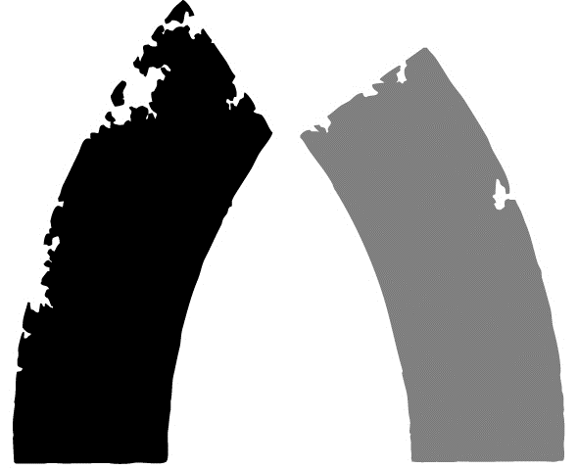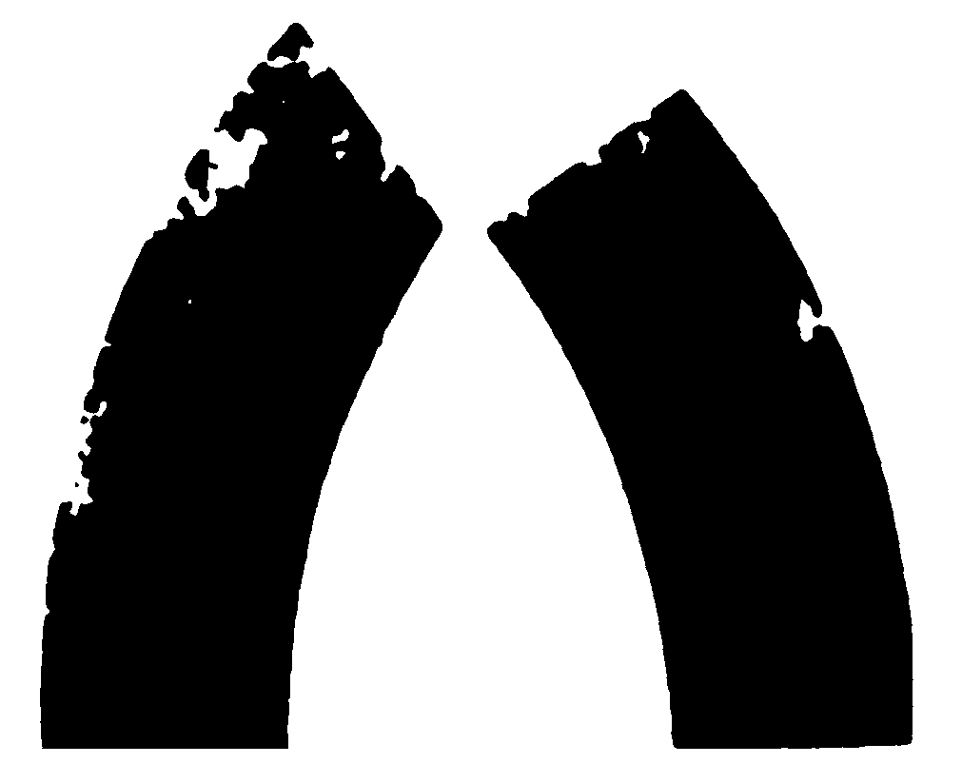  Museoalan kehittäminen  PL 913  00101 Helsinki  puh 0295 33 6000 | SELVITYS  valtionavustuksen käyttämisestä  Avustukset Euroopan kulttuuriperintövuoden  2018 toteuttamista tukeviin, kansalaisten ja  erilaisten yleisöjen osallisuutta tukeviin yhteishankkeisiin

Avustuksen saajan nimi (yhteisön rekisteröity nimi) |  |  |  |  | Nimilyhenne
Lähiosoite

Postinumero | Postitoimipaikka
Yhteyshenkilö

Sähköpostiosoite

Puhelin | Gsm |  | Telefax
Myönnetyn avustuksen määrä euroina

Valtionavustuspäätöksen dnro |  |  | Päivämäärä
Valtionavustuspäätöksen muutokset |  |  | Päivämäärä
Hankkeen nimi |  |  | Hankkeen alkamis- ja päättymisaika
Avustuksen käyttötarkoitus
Avustuksesta on palautettu Museoviraston  tilille Nordea 166030-111909 |  | Palautuspäivä |  | Euroa
Museoviraston merkintöjä

Avustuksen saajan nimi

Selvitys muista samaa tarkoitusta varten saaduista avustuksista
Myöntäjä |  |  | Määrä | Myöntämisaika
Selvitys avustuksen saajan muihin tarkoituksiin saamista avustuksista hankeen toteuttamisvuotena
Myöntäjä | Käyttötarkoitus |  | Määrä | Myöntämisaika
Päiväys |  | Yhteisön virallinen allekirjoitus ja nimenselvennös

LIITTEET

Erityisavustuksen selvitykseen tulee liittää:
- kirjanpidon raportti tai erittely hankkeen kokonaiskustannuksista, tuloista ja avustuksista
- selostus tai raportti hankkeesta
- avustuspäätöksessä määrätyt muut liitteet
- tositteet tai tositejäljennökset lähetetään vain erikseen määrättäessä

Museovirasto / Museoalan kehittäminen ja tiedonhallinta / Kulttuuriperinnön eurooppalaisen teemavuoden 2018 osallistavat hankkeet

